Информация об организации внеурочной занятости обучающихся в кружках и секциях.
Техническая направленность
1. «Моделирование»
преподаватель ОБЖ: Быковский Юрий Евгеньевич
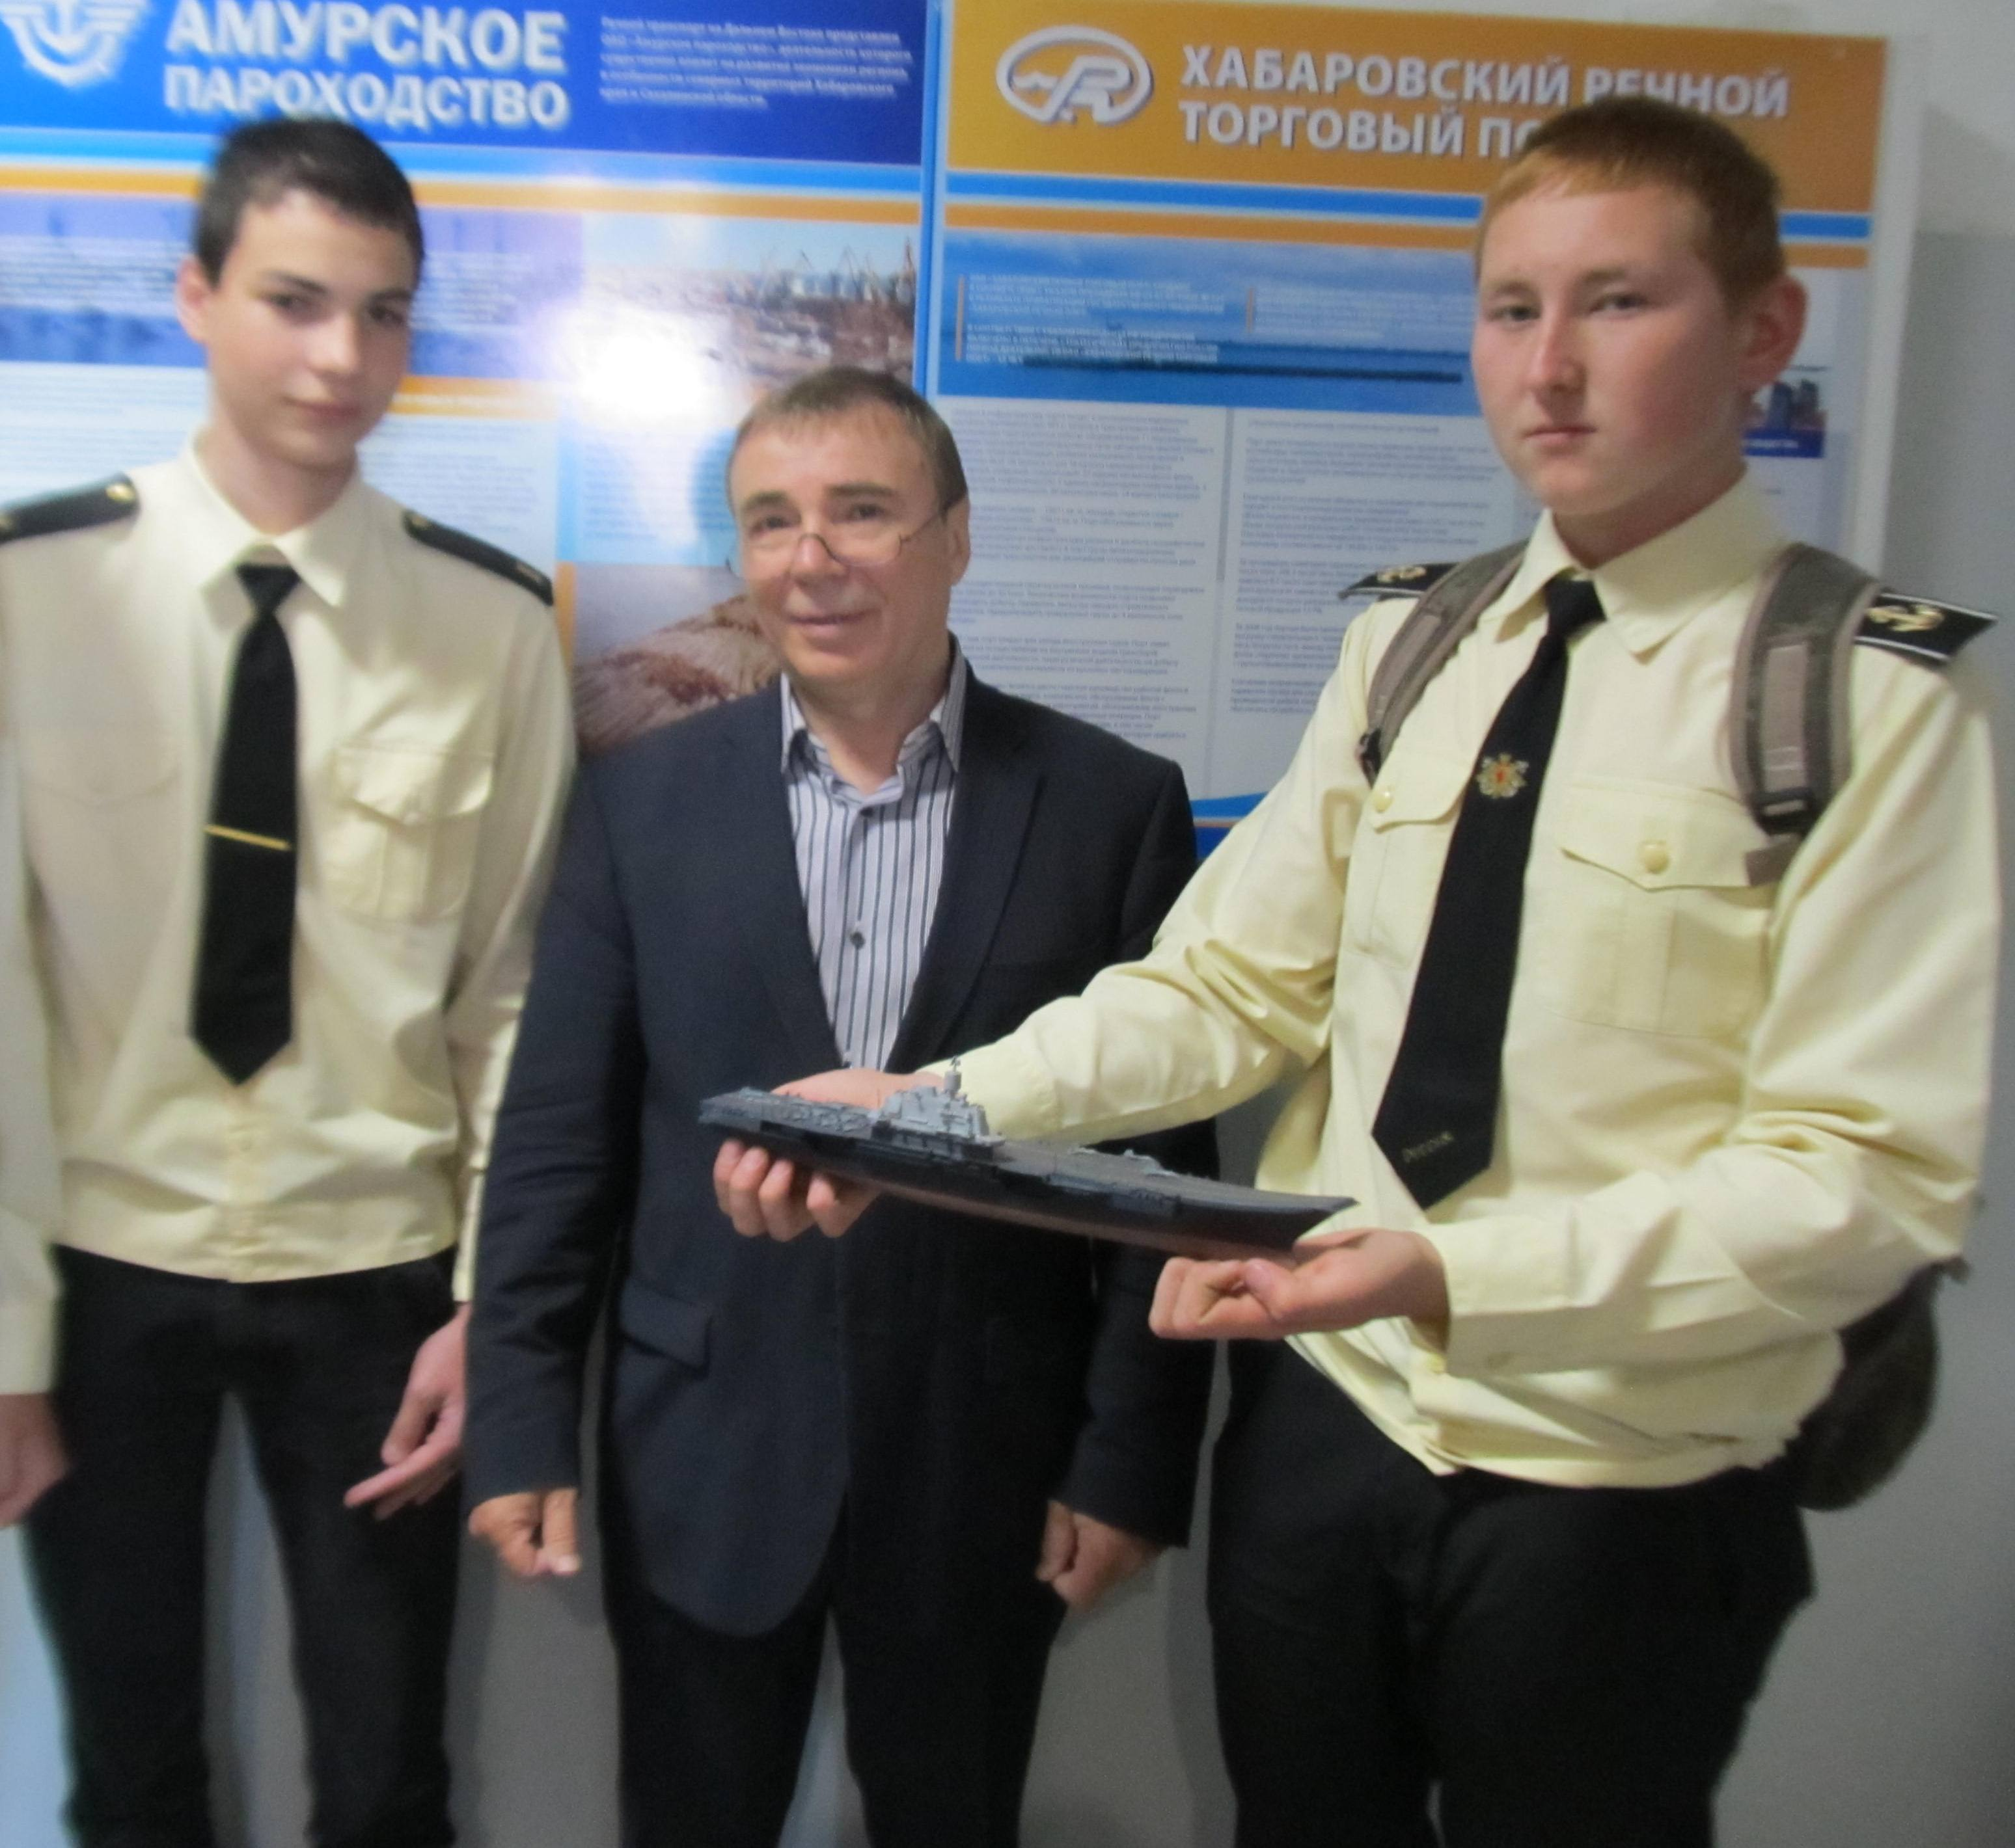

Художественно-эстетическая направленность
1. Кружок «Next”
педагог дополнительного образования: Попова Татьяна Михайловна

2. Танцевальный кружок «Современные танцы»
педагог дополнительного образования: Кравцова Ксения Андреевна
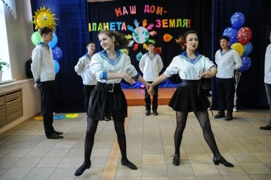

Физкультурно-спортивная направленность
1.Греко-римская борьба
2. ОФП
3. Спортивные игры
4. Кружок «Снайпер»
Руководитель физ. воспитания: Авдеев Владимир Сергеевич
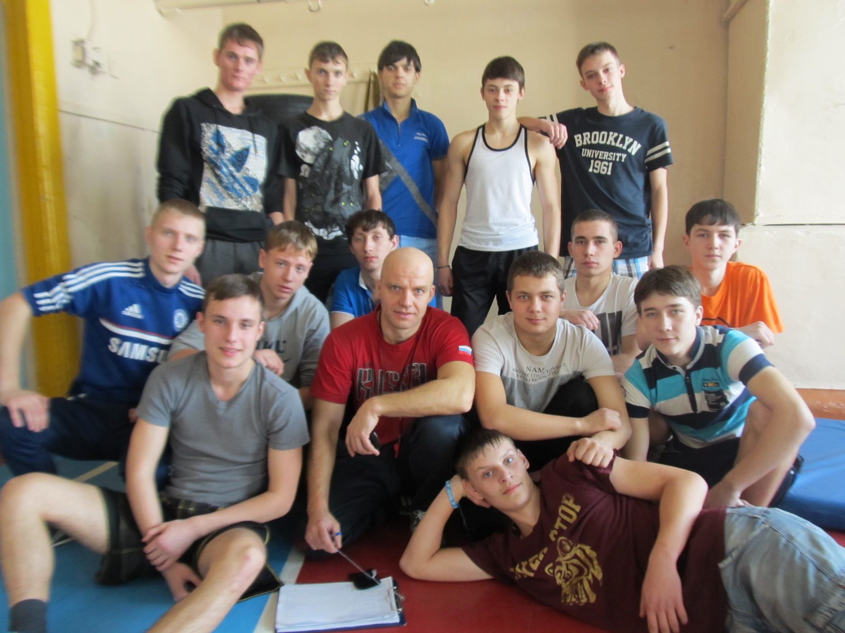

Социально-педагогическая направленность
1. Литературный кружок «Бригантина»
Преподаватель русского языка и литературы:
Мальцева Галина Александровна
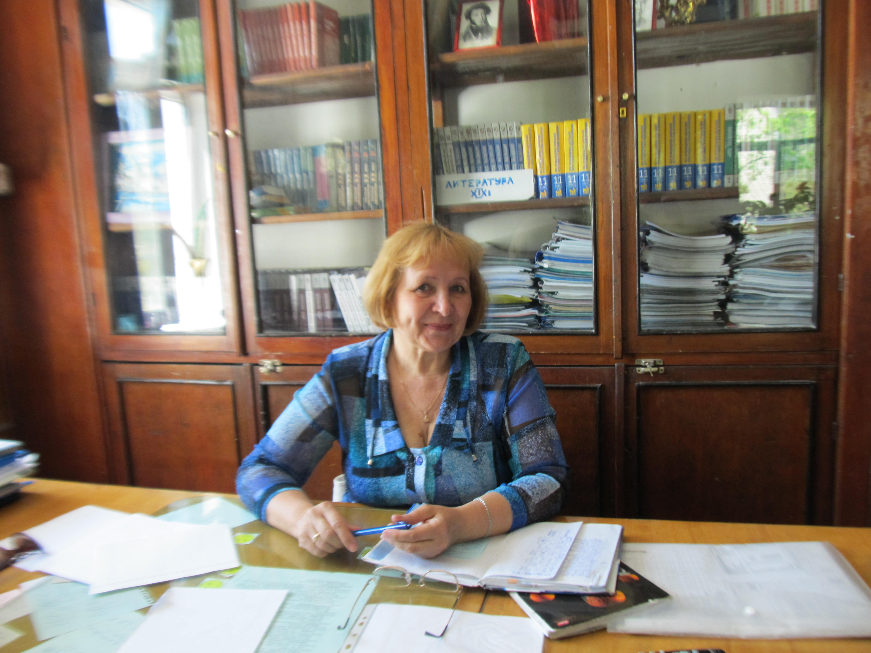

2. Волонтерское объединение «Флагман»
руководитель: Холодилина Татьяна Анатольевна
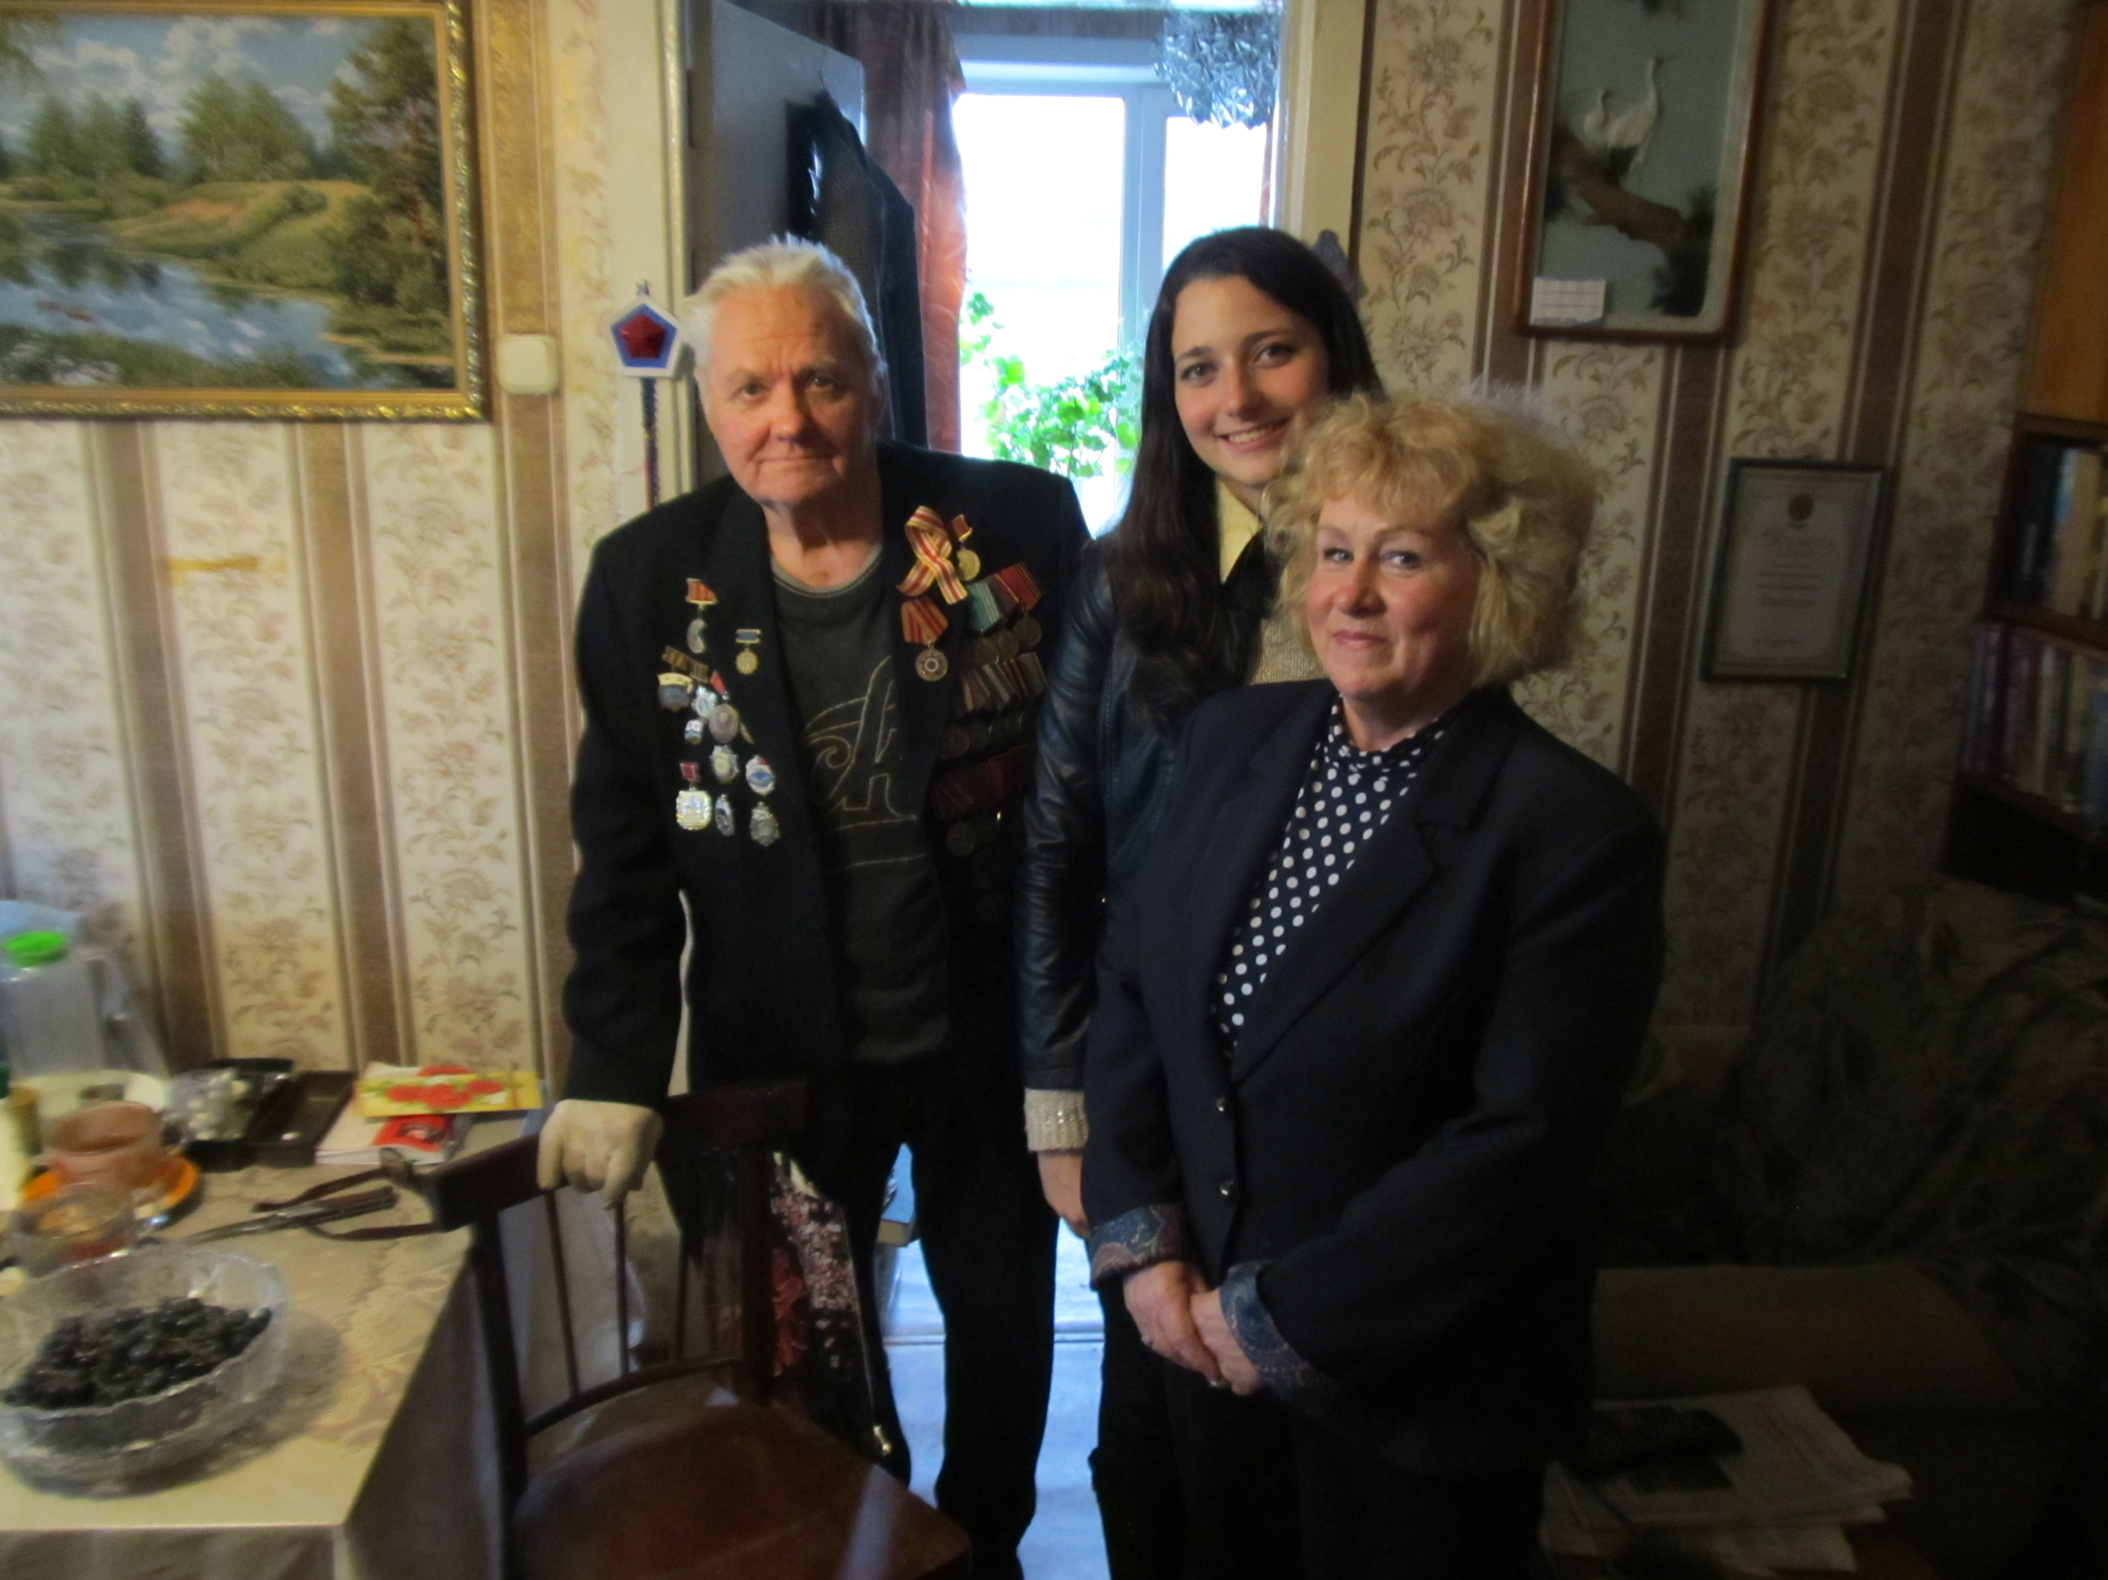

Туристско-краеведческая направленность
1. Музей «Речник Амура»
Руководитель Смолина Ирина Васильевна
